开江县任市中学2020年

“三公”经费财政拨款支出决算情况说明

一、“三公”经费财政拨款支出决算总体情况说明
2020年“三公”经费财政拨款支出决算为4.79万元，减少预算20.16%。

二、“三公”经费财政拨款支出决算具体情况说明
2020年“三公”经费财政拨款支出决算中，因公出国（境）费支出决算0万元，占0%；公务用车购置及运行维护费支出决算0.95万元，占20%；公务接待费支出决算3.84万元，占80%。具体情况如下：
（图1：“三公”经费财政拨款支出结构）（饼状图）
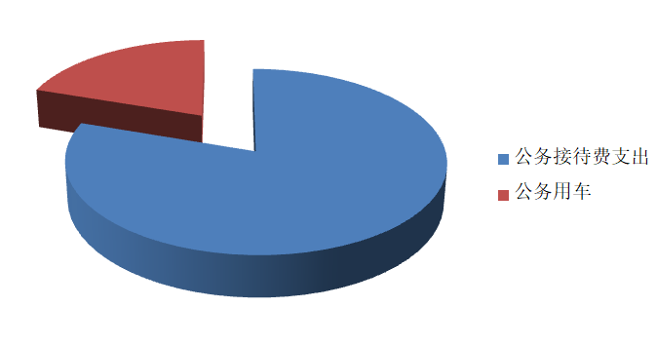
- 公务接待费支出3.84万元，减少预算4%。公务接待
经费支出决算比2019年减少4.97万元，下降43.5%。主要原因是认真执行国家法律法规及相关政策，节约开支。
主要用于开展业务活动开支的交通费、住宿费、用餐费等。国内公务接待89批次，768人次（不包括陪同人员），共计支出3.84万元，具体内容包括:相关部门来校指导检查工作、开展业务活动等工作餐支出3.84万元。

三、附表
1. 一般公共预算财政拨款“三公”经费支出决算表
2. 政府性基金预算财政拨款“三公”经费支出决算表

